Подключение ckeditor к проекту laravel

1.

composer require unisharp/laravel-ckeditor

2.

Next, open your config/app.php and place the below line to the providers array.

|  |
| --- |
| Unisharp\Ckeditor\ServiceProvider::class, |

After the above steps, run the below command which copies some of the files and folders from ‘vendor\unisharp\laravel-ckeditor’ to ‘public\vendor\unisharp\laravel-ckeditor’.

3.

php artisan vendor:publish --tag=ckeditor

**How To Use CKEditor**

At this stage, we have completed with the steps for installing the CKEditor package. Now let’s see how to use the CKEditor.

Let’s say we have a textarea which should get replaced by CKEditor. To do so we are adding id ‘summary-ckeditor’ to the textarea.

|  |
| --- |
| <textarea class="form-control" id="summary-ckeditor"></textarea> |

Next, we need to include ckeditor.js file and write a JavaScript code which replaces textarea with CKEditor.

|  |
| --- |
| <script src="{{ asset('vendor/unisharp/laravel-ckeditor/ckeditor.js') }}"></script>  <script>      CKEDITOR.replace( 'summary-ckeditor' );  </script> |

That’s it! Above JavaScript code replaces textarea with the CKEditor.

Второй вариант:

С пункта 3:

php artisan vendor:publish --tag=ckeditor-assets

<textarea id="bodyField"></textarea>

@ckeditor('bodyField')

Прочитал [статью](https://web-programming.com.ua/podklyuchaem-ckeditor-k-laravel-5-1-i-integriruem-v-nego-fajlovyj-menedzher-elfinder/) как подключить его к laravel, и сделал как было описано, но получил ошибки, более того автор особо не вникая, сделал абы работало. У него то может и пашет (правда с ошибкой, и он отключил защиту чтобы это обойти) но я потанцевав с бубном и разобрался.

[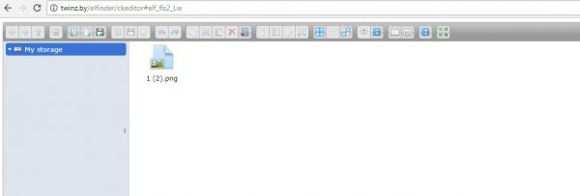](https://chizi.by/wp-content/uploads/2017/10/2-1-e1506987141238.jpg)

И так сначало [скачаем ckeditor](https://ckeditor.com/download) (<https://ckeditor.com/download>) к себе. Думаю каждый выберет размер функций себе, я ставил фулл, но мне позже он показался через чур. Переносим все в наш проект в папку **public/js/ckeditor**.  
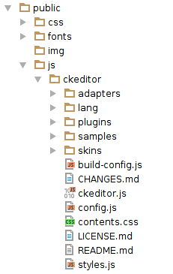

Ошибка была в том что ругалась на backend (у меня вообще 500 ошибка была):  
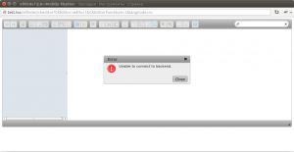  
Даа можно просто поставить его без файлового менеджера прицепив к любой textarea по id или jquery (метод ниже) и не париться (он работает), но это удобно (файловый менеджер) так что настраиваем.

### Ckeditor установка

Это в шапку добавим (его подключим).

<script src="{{ asset('/js/ckeditor/ckeditor.js') }}"

type="text/javascript" charset="utf-8" ></script>

А это уже наш textarea с id 'chizi1'

<textarea id="chizi1"></textarea>

<script>

var editor = CKEDITOR.replace( 'editor1' );

</script>

### Файловый сервер

И все будет работать, но важно же именно файловый сервер, чтобы можно было закачивать фото, прикладывать их к тексту.

[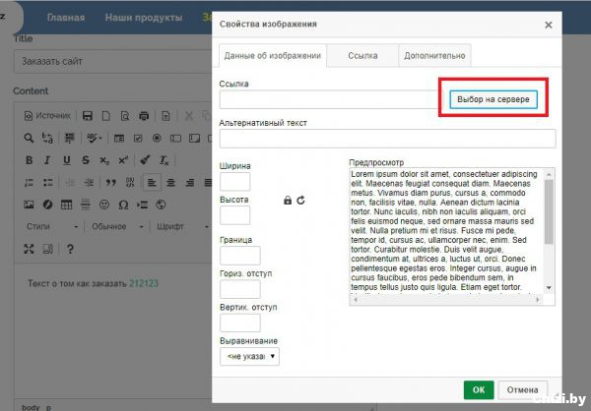](https://chizi.by/wp-content/uploads/2017/10/1.jpg)

Ставим [elfinder](https://github.com/barryvdh/laravel-elfinder):  
composer require barryvdh/laravel-elfinder  
потом добавим строчку provider в app/config/app.php

Barryvdh\Elfinder\ElfinderServiceProvider::class

Подключим их в общий доступphp artisan elfinder:publish  
Вынесем конфиг приложения в папку всех конфигов app/config (Или если >5.4 то в /config)  
php artisan vendor:publish --provider='Barryvdh\Elfinder\ElfinderServiceProvider' --tag=config  
Вынесем их assets в папку assets (по желанию, потестить как выглядит с разными редакторами)  
php artisan vendor:publish —provider=’Barryvdh\Elfinder\ElfinderServiceProvider’ —tag=views  
Ну и теперь самое интересное что и было не верно у него:  
в файлике config/efinder.php

<?php return array( /* |-------------------------------------------------------------------------- | Upload dir |-------------------------------------------------------------------------- | | The dir where to store the images (relative from public) | */ 'dir' => ['files'],

/*

|--------------------------------------------------------------------------

| Filesystem disks (Flysytem)

|--------------------------------------------------------------------------

|

| Define an array of Filesystem disks, which use Flysystem.

| You can set extra options, example:

|

| 'my-disk' => [

| 'URL' => url('to/disk'),

| 'alias' => 'Local storage',

| ]

*/

'disks' => [

'upload' => [ // имя нашего диска

'URL' => 'http://twinz.by/uploads', // его ссылка

'alias' => 'My storage', // имя в редакторе

]

],

/*

|--------------------------------------------------------------------------

| Routes group config

|--------------------------------------------------------------------------

|

| The default group settings for the elFinder routes.

|

*/

'route' => [

'prefix' => 'elfinder',

'middleware' => null,//'replace-this-with-your-middleware', //Set to null to disable middleware filter

],

/*

|--------------------------------------------------------------------------

| Access filter

|--------------------------------------------------------------------------

|

| Filter callback to check the files

|

*/

'access' => 'Barryvdh\Elfinder\Elfinder::checkAccess',

/*

|--------------------------------------------------------------------------

| Roots

|--------------------------------------------------------------------------

|

| By default, the roots file is LocalFileSystem, with the above public dir.

| If you want custom options, you can set your own roots below.

|

*/

'roots' => null,

/*

|--------------------------------------------------------------------------

| Options

|--------------------------------------------------------------------------

|

| These options are merged, together with 'roots' and passed to the Connector.

| See https://github.com/Studio-42/elFinder/wiki/Connector-configuration-options-2.1

|

*/

'options' => array(

),

/*

|--------------------------------------------------------------------------

| Root Options

|--------------------------------------------------------------------------

|

| These options are merged, together with every root by default.

| See https://github.com/Studio-42/elFinder/wiki/Connector-configuration-options-2.1#root-options

|

*/

'root_options' => array(

),

);

Как видим можно и без options (он в статье только ее указал). Но вот то что он не сделал,это не добавил диск и не привязал его. Нужно в файлике filesystem.php добавить наш новый диск upload и его в efinder.php подключить, что мы и сделали. И тогда не нужно извращаться и отключать защиту через htaccess.

'disks' => [

'local' => [

'driver' => 'local',

'root' => storage_path('app'),

],

'public' => [

'driver' => 'local',

'root' => storage_path('app/public'),

'url' => env('APP_URL').'/storage',

'visibility' => 'public',

],

'upload' => [ // Вот он

'driver' => 'local',

'root' => public_path().'/uploads',

'url' => 'http://twinz.by/uploads',

'visibility' => 'public',

],

's3' => [

'driver' => 's3',

'key' => env('AWS_KEY'),

'secret' => env('AWS_SECRET'),

'region' => env('AWS_REGION'),

'bucket' => env('AWS_BUCKET'),

],

],

];

Вот что у меня вышло, по прямой ссылке менеджер файлов:  
[](https://chizi.by/wp-content/uploads/2017/10/2.jpg)

Папка файлов:

[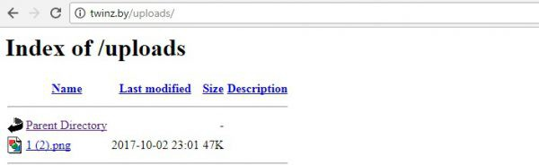](https://chizi.by/wp-content/uploads/2017/10/3.jpg)

Редактор:

[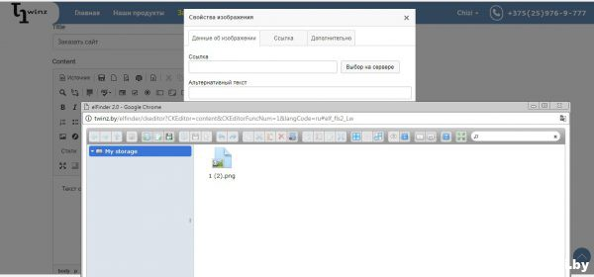](https://chizi.by/wp-content/uploads/2017/10/4.jpg)

Ну и конечно же чтобы не было умников полазить в нашем редакторе и все изменить по этой ссылке, добавляем в config/efinder.php наш ‘auth’ middleware (авторизованным доступ):

'route' => [

'prefix' => 'elfinder',

'middleware' => ['web','auth'], //'replace-this-with-your-middleware', //Set to null to disable middleware filter

],

# Настройка CKEditor под себя - подключение плагинов

Опубликовано: 12 июня 2017 г.

8920

[29](javascript://)

[2](https://kisameev.ru/#reviews_block)

[12345](https://kisameev.ru/)

(98%) / 10

Ckeditor довольно хороший визуальный инструмент для редактирование контента на Вашем сайте, но его стандартные функции не всегда удовлетворяют потребности концепции сайта. Настройка подразумевает в себя подключение плагинов, дополнительных css, удаление не нужных кнопок на панели CKeditor, а так же внедрение bootstrap компонентов.

На официальном сайте есть [конструктор](http://ckeditor.com/builder) для сбора своего пакета, но как показала практика это не очень хорошее решение, так как некоторые плагины не совместимы текущей версией CKeditor или выбранные плагины конфликтуют друг с другом.

По этому мы соберем своей редактор с нуля, разбирая каждый плагин отдельно.

**Вот такую панель в итоге мы получим**

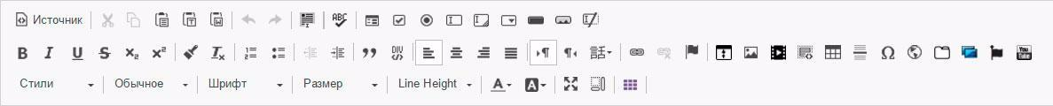

По сравнению со стандартной панелью, эта панель имеет подключение дополнительных плагинов и отключены ненужные кнопки

## Установка CKeditor

[Скачиваем ckeditor с официального сайта (полная версия).](http://download.cksource.com/CKEditor/CKEditor/CKEditor%204.7.0/ckeditor_4.7.0_full.zip)

Подключаем редактор на страницу.

1. <script type="text/javascript" src="js/ckeditor/ckeditor.js"></script>

Разметим html страницу

1. <textarea id="editor"></textarea>

Код javascript

1. var editor = CKEDITOR.replace('editor',{height: 500});
2. AjexFileManager.init({returnTo: 'ckeditor', editor: editor});

Итак, мы поставили самый стандартный полный пакет функций от CKEditor, теперь приступим к его настройке. Переходим к файлу **config.js**, который находится в папке **/js/ckeditor/config.js**

Открываем и видим:

1. CKEDITOR.editorConfig = function( config ) {
2. // Define changes to default configuration here. For example:
3. // config.language = 'fr';
4. // config.uiColor = '#AADC6E';
5. };

Вот сюда и будем подключать наши дополнительные плагины.

## **Настройка CKEditor**

## Подключение плагинов в CKEditor

1. Переходим на [официальный сайт](http://ckeditor.com/addons/plugins/all) и скачиваем необходимый плагин, я выбрал [youtube плагин](http://ckeditor.com/addon/youtube).
2. Копируем содержимое папки в папку с плагинами **http://example.com/js/ckeditor/plugins/youtube**

Кстати на странице почти любого плагина есть своя документация на английском языке, но не думаю что в этом будут сложности, все познается путем перебора разных параметров.

1. config.extraPlugins = 'youtube';

Обновляем страницу, а если не помогло обновляем кэш страницы и видим кнопку youtube. По аналогии подключаем и другие необходимые плагины.

Вот что у меня получилось, когда я собирал плагины для редактирования статей и уроков на этом сайте.

1. config.extraPlugins = 'btgrid,youtube,bootstrapTabs,bgimage,lineheight,html5video,codesnippet,collapsibleItem,tableresize,ckawesome';

#### **Используемые плагины**

1. btgrid - bootstrap колонки
2. bootstrapTabs - bootstrap табы
3. bgimage - фоновое изображение в блоки
4. lineheight - подключение межстрочного интервала
5. html5video - вставить видео на страницу
6. codesnippet - инструмент для вставки кода
7. collapsibleitem - bootstrap аккардеон
8. tableresize - редактирование размера таблицы путем движения курсора
9. ckawesome - подключение иконок

## Удаление ненужных кнопок из CKEditor

Некоторые плагины почти ни когда не используются, давайте займемся отключением ненужных плагинов такие как: О CKEditor, Сохранить, Новая страница, Печать, Шаблоны, Flash, Смайлики, Поиск.

Я ими ни когда не пользуюсь, по этому считаю что их можно отключить из панели редактора.

1. config.removePlugins = 'spellchecker, about, save, newpage, print, templates, scayt, flash, pagebreak, smiley,preview,find'

## Подключение загрузки изображений и файлов

1. <script type="text/javascript" src="js/AjexFileManager/ajex.js"></script>

Разметим html

1. var editor = CKEDITOR.replace('editor',{height: 500});
2. AjexFileManager.init({returnTo: 'ckeditor', editor: editor});

## 

## Подключение CSS в CKEditor

**Обратите внимание:**  
Когда мы работаем в редакторе, то стиль написания контента берется от ckeditor. Он различается от общего стиля сайта, это выражается во многом, например: межстрочный интервал разный, размера шрифта отличаются друг от друга, стиль тегов h1, h2, h3 другой и это заметно во многих других мелочах. Давайте подключим свои стили сайта.

Подключаем 2 CSS файла, bootstrap.css и styles.css

1. config.contentsCss = ["/css/bootstrap.css", "/css/styles.css"];

Теперь редактор работает с нашими css файлами.

## Подключение пользовательских классов

Бывалые пользователи заметили, ckeditor удаляет пользовательские классы, необходимо указать редактору, что бы он больше не отчищал наш код.

1. config.indentClasses = ["ul-grey", "ul-red", "text-red", "ul-content-red", "circle", "style-none", "decimal", "paragraph-portfolio-top", "ul-portfolio-top", "url-portfolio-top", "text-grey"];

## Разрешить теги <script>

1. config.protectedSource.push(/<(script)[^>]*>.*<\/script>/ig);

## Разрешить тег <style>

1. config.protectedSource.push(/<(style)[^>]*>.*<\/style>/ig);

## Итог

В конце всех настроек у меня получился во такой config.js

1. CKEDITOR.editorConfig = function( config ) {
2. // Define changes to default configuration here. For example:
3. // config.language = 'fr';
4. // config.uiColor = '#AADC6E';
5. config.indentClasses = ["ul-grey", "ul-red", "text-red", "ul-content-red", "circle", "style-none", "decimal", "paragraph-portfolio-top", "ul-portfolio-top", "url-portfolio-top", "text-grey"];
6. //config.contentsCss = ["/css/bootstrap.css", "/css/styles.css"];
7. config.contentsCss = ["/css/styles.css"];
8. customConfig: '/js/bootstrap.min.js';
9. config.bodyClass = 'mystyle';
10. config.protectedSource.push(/<(style)[^>]*>.*<\/style>/ig);
11. config.protectedSource.push(/<(script)[^>]*>.*<\/script>/ig);// разрешить теги <script>
12. config.protectedSource.push(/<(i)[^>]*>.*<\/i>/ig);// разрешить теги <i>
13. config.protectedSource.push(/<\?[\s\S]*?\?>/g);// разрешить php-код
14. config.protectedSource.push(/<!--dev-->[\s\S]*<!--\/dev-->/g);
15. config.allowedContent = true;
16. config.disableNativeSpellChecker = false;
17. config.extraPlugins = 'btgrid,youtube,bootstrapTabs,bgimage,lineheight,html5video,codesnippet,collapsibleItem,tableresize,ckawesome';
18. config.fontawesomePath = '/js/ckeditor/plugins/fontawesome/font-awesome/css/font-awesome.min.css';
19. config.codeSnippet_languages = {
20. javascript: 'JavaScript',
21. php: 'PHP',
22. html: 'HTML',
23. css: 'CSS',
24. mysql: 'MYSQL'
25. };
26. config.removePlugins = 'contextmenu, spellchecker, about, save, newpage, print, templates, scayt, flash, pagebreak, smiley,preview,find'
27. };

Все материалы вы можете скачать в исходниках